УСТАНОВКА ДЛЯ УТИЛИЗАЦИИ ОТХОДОВ ГОРЕЛОГО ЛЕСА В РЕЖИМЕ СОБСТВЕННОГО ЭНЕРГООБЕСПЕЧЕНИЯ
Ивакин О.Н., Саликов П.Ю., Шаповалов Ю.Н.
ФГБОУ ВПО Воронежский государственный университет инженерных технологий, paxan321@yandex.ru

Работа выполнена в рамках гранта Администрации городского округа г. Воронеж по тематике проблем городского хозяйства «Разработка мобильной установки для переработки отходов древесины с получением древесного угля в режиме собственного энергообеспечения»
Актуальность разработки в данной области довольно важна, особое место в России занимают отходы, образованные в горелых лесах, которые возникают в природе на сотнях и тысячах гектаров лесов. Основной спецификой здесь является, во-первых, необходимость обработки отходов на месте их образования (никто не будет возить горелый лес на большие расстояния); во-вторых, в лесах отсутствует, как правило, электроэнергия, требуемая для работы отдельных устройств установки; в третьих, при утилизации отходов горелого леса речь идет в большей мере об утилизации, чем для получения товарной продукции. Тем не менее, установка предусматривает производство угля.
Поэтому данное изобретение и предусматривает разработку установки для утилизации древесных отходов любого вида, работающих автономно в любом месте и производящих продукт в виде древесного угля и жидкой фракции (смеси углеводородных горючих жидкостей, ацетона, муравьиной и уксусной кислот, пиролизной воды (10…13% от общего выхода вторичной продукции при влажности древесины W=10%) и т.п.).
На экспериментальной установке периодического действия, в состав которого входит реактор обогреваемый электронагревателем, конденсатором для конденсации жидкой фракции и горелкой для сжигания несконденсировавшегося газа под вытяжкой. После проведения серии опытов на данной установке, были выявлены закономерности (рис. 1)
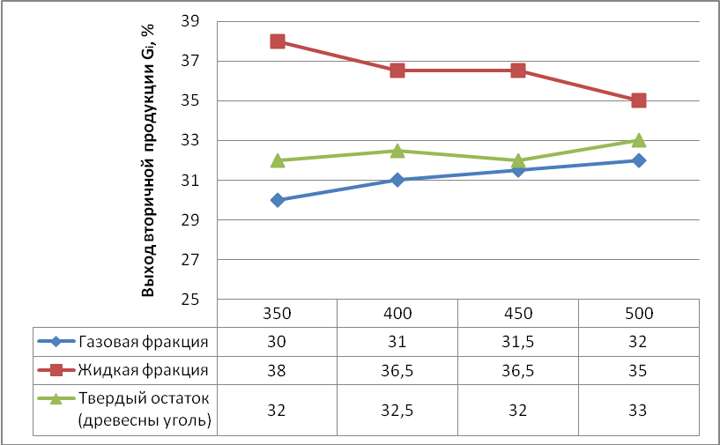
Рис. 1. График зависимости выхода вторичной продукции.
Образующаяся в результате пиролиза жидкость сама по себе не горит, но и просто вылить её затруднительно. Появилась идея о создании суспензионного топлива на базе нашей же вторичной продукции (смешивание измельченного твердого остатка (древесный уголь) и нашей жидкой фракции), в итоге сжигание данной суспензии в топке реактора. Это позволяет обеспечить автономность работы установки.
Исследовалось также продолжительность пиролиза от температуры процесса (см. рис. 2).
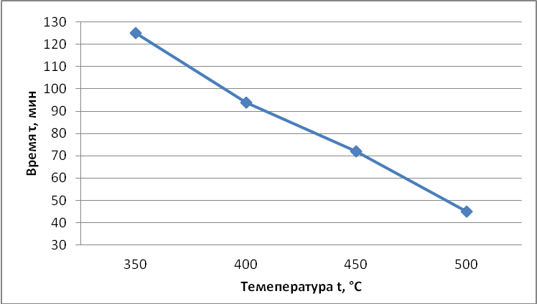
Рис. 2. График зависимости времени пиролиза от температуры.
По приведенным графикам можно сделать выводы:
- Повышение температуры пиролиза на выход вторичной продукции практически не влияет;
- При повышении температуры значительно сокращается время продолжительности пиролиза (рис. 2);
На основании проделанных работ, мы предлагаем схему технологической установки по переработки древесины (рис. 3).
В состав установки входят: 1 – загрузочный бункер, 2 – реактор, состоящий из 4-х параллельно расположенных реторт, 3 – бункер разгрузки, 9 – шиберы с пневмоцилиндрами, для перекрывания реторт от бункеров загрузки 1 и разгрузки 3, 4 – фильтр-циклон, для очистки выходящего из реактора пиролизных газов от взвешенных частиц, такие, как «сажа», 5 – конденсатора со сборником 6, для всех возможных продуктов, которые могут сконденсироваться, газодувка 7, для нагнетания пиролизного не сконденсировавшегося газа в газовую горелку 10, топки 11 и вентилятор 8, служащий для подачи воздуха к горелке.

Установка работает следующим образом.

Подготовленные для утилизации отходы древесины, т.е. распиленные чурки и сучья деревьев, поступают в реактор 2 через загрузочный бункер 1 при помощи толкателя, после открытия шибера 9 реторт реактора 1. Для первого пуска реактора в топку 11 укладываются та же древесина, которая предполагаются для переработки, этим самым осуществляется нагрев реактора до того момента, как начнет выделяться пирогаз. Пирогаз, образованный в результате термического разложения древесины, при помощи газодувки 7 нагнетается в фильтр-циклон 4, откуда поступает в конденсатор 5, вся жидкость, которая сконденсировалась, отводится в сборник 6 из которого используется для дальнейшего приготовления суспензионного топлива.
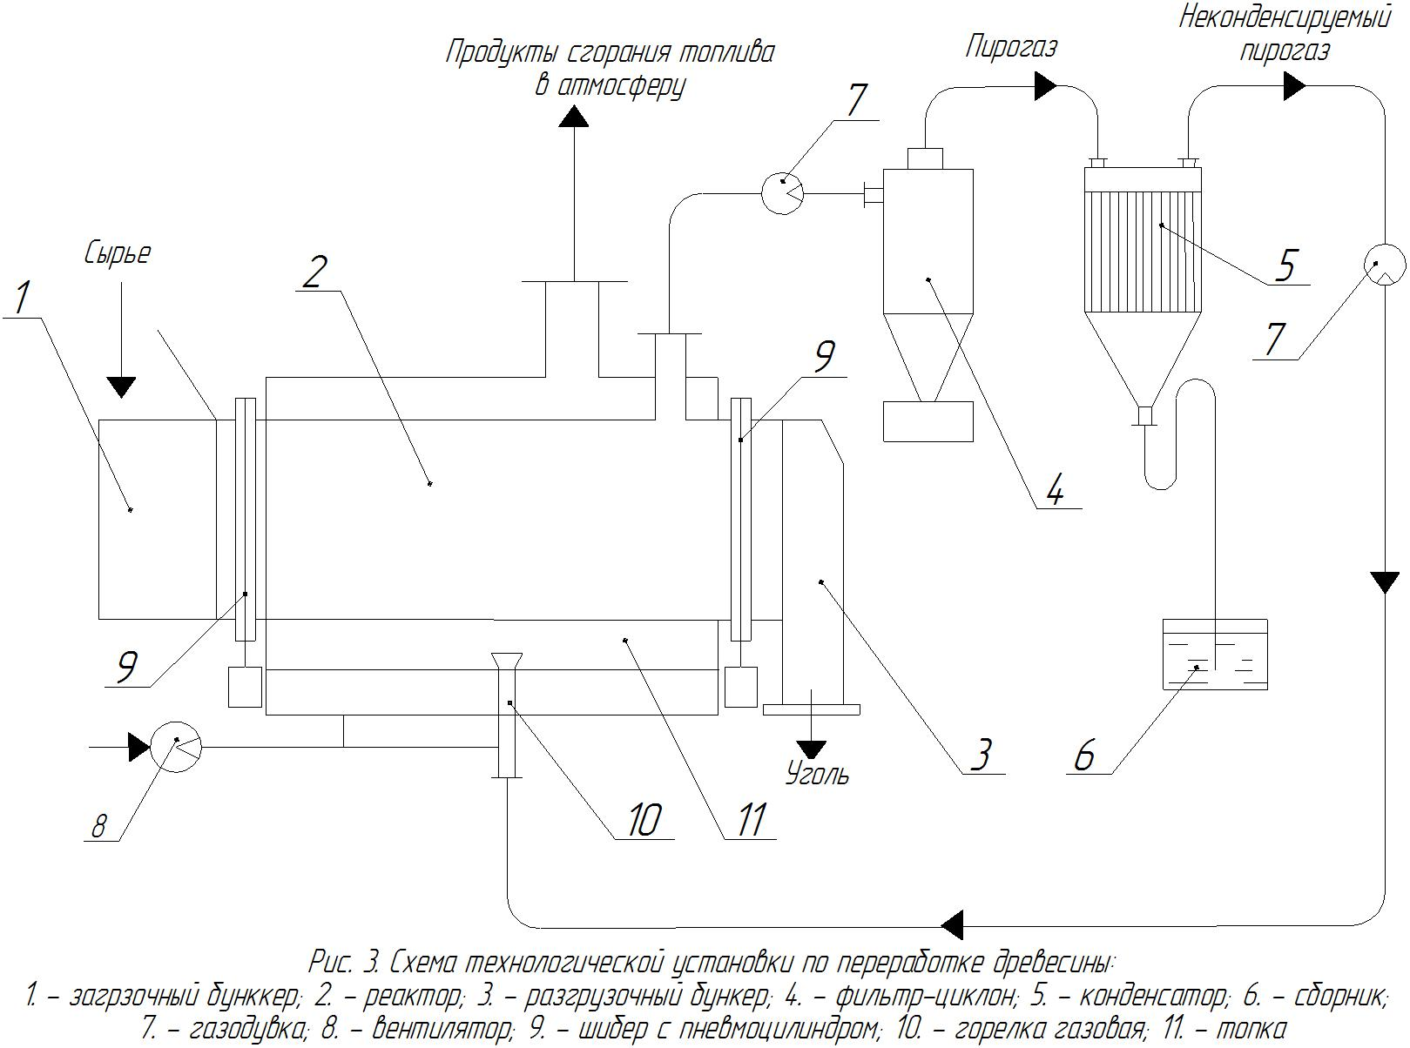

Несконденсировавшийся пирогаз при помощи газодувки 7 подается в газовую горелку 10 и смешивается с воздухом, нагнетаемым при помощи вентилятора 8, для доведения топочных газов до необходимой температуры. По мере разложения древесины в реактор подается новая партия сырья, необходимого к переработке, а образованный уголь выводится через разгрузочный бункер 3, который перекрывается от реакторной зоны шибером 9. В дальнейшем часть данного угля поступает на создание суспензионного топлива, а другая, в качестве готового продукта поставляется потенциальному потребителю.

Литература:

- Холманский А.С., Сорокина Е.Ю., Порев И.А., Курганов А.А. Быстрый пиролиз клетчатки: Электронный журнал «Исследовано в России», 2004, с 1297 – 1302.
- Химическая технология твердых горючих ископаемых /Под ред. Г. Н. Макарова, Г. Д. Харлампович. М.: Химия,1986.
- Левин Э.Д. Теоретические основы производства древесного угля. М.: Лесн. пром-сть, 1980. - 151 с.
- Кислицын А.Н. Пиролиз древесины: химизм, кинетика, продукты, новые процессы. М.: Лесн. пром.-сть, 1990. - 312 с.

